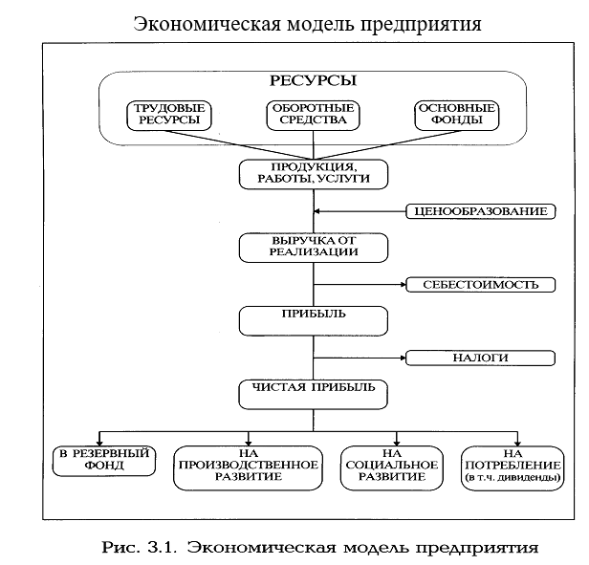

***Статистический* учет** изучает явления, носящие обобщающий, массовый характер в различных областях хозяйства, экономики, науки, образования и т.д. Статистика собирает и обобщает информацию о состоянии экономики, тенденциях ее развития, движении рабочей силы, товаров, ценных бумаг, материальных запасов, численности и составе населения по возрасту, полу, профессиям и т.п.

***Бухгалтерский* учет** изучает количественную сторону хозяйственных явлений в неразрывной связи с их качественной стороной путем сплошной, непрерывной, документально обоснованной и взаимосвязанной регистрации хозяйственных фактов с использованием различных видов измерителей.

Функции Бухгалтерского учёта:

***Информационная*** - формированию информации о состоянии имущества организации, ее финансовых результатов, текущей деятельности.

***Контрольная*** - обеспечивает контроль за экономической целесообразностью хозяйственных процессов, их правовой обоснованностью, за сохранностью имущества организации.

**Функция обеспечение сохранности собственности -** позволяет определить изменения, происшедшие в составе собственности, особенно в части предупреждения потерь материально-сырьевых и топливно-энергетических ресурсов.

**Функция обратной связи -** заключается в том, что бухгалтерский учет принимает информацию о хозяйственных фактах с мест их свершения, проверяет, обрабатывает и передает ее управляющей системе организации, затем управленческая информация передается бухгалтерской службе, которая направляет эту информацию в производственные подразделения и использует ее в своей работе.

**Аналитическая функция -** позволяет осуществлять анализ по всем разделам бухгалтерского учета, в том числе использования всех видов ресурсов, затрат на производство и реализацию продукции, правильности применяемых цен, что имеет особо важное значение в условиях действия рыночных цен, инфляционных процессов.

***Имущество (активы организации)* –** эконо­мические ресурсы, обеспечивающие получение доходов и отра­жаемые в учете в стоимостной оценке.

***Основные средства —*** это часть средств труда, с помощью кото­рых человек воздействует в процессе производства на предметы труда с целью получения определенного продукта (работ, услуг).

***Нематериальные активы* (НМА)** — учетные объекты, не обла­дающие физическими свойствами, но позволяющие получать ор­ганизации доход постоянно или в течение длительного срока их эксплуатации.

**Инвестиции** *—* долгосрочные вложения средств. В их составе выделяют вложения организации в собственную деятельность и вложения в другие организации.

**Оборотные фонды:**

*В состав оборотных фондов включаются материалы, сырье, комплектующие изделия, тара, топливо, молодняк животных и затраты в незавершенное производство*

***Фонды обращения****:*

*Фонды обращения охватывают предметы обращения, денежные средства, средства в расчетах.*

*К предметам обращения относится готовая продукция, находящаяся на складе и уже отгруженная покупателям, до перехода права собственности на нее.*

***Уставный капитал*** *— стоимость имущества, внесенного вла­дельцами или акционерами (участниками) на момент создания организации (вклады учредителей, стоимость основных средств, нематериальных активов) для обеспечения ее деятельности.*

***Прибыль*** *– это финансовый результат деятельности организации в текущем году, т.е. сумма, на которую доходы предприятия превышают расходы.*

***Добавочный капитал*** *— собственный капитал организации, образовавшийся в результате дополнительного внесения собст­венниками средств сверх зарегистрированного уставного капита­ла, изменение стоимости имущества в результате переоценки.*

***Резервный капитал*** *создают за счет прибыли и используют для покрытия убытков и непредвиденных потерь, а также для выплат дивидендов учредителям организации при недостаточности прибыли.*

***Целевое финансирование*** *– это средства, полученные от других юридических лиц на выполнение определенных работ или поступившие из бюджета на проведение конкретных мероприятий.*

***Амортизация*** *(износ основных средств и нематериальных активов) образуется за счет систематических отчислений, включаемых в себестоимость продукции.*

***Кредиты*** *– непогашенные суммы ссуд банка предприятию, которые называются краткосрочными при выдаче их на срок до одного года и долгосрочными, если кредиты выданы на срок более одного года.*

***Доходы будущих периодов*** *— средства, полученные авансом, погашение задолженности по которым ожидается в следующих отчетных периодах (получение аванса за объект, который будет возводиться несколько отчетных периодов).*

***Кредиторская задолженность*** *– сумма различных задолженностей предприятия (по товарным и нетоварным операциям, потребленным услугам, авансам полученным, векселям выданным).*

*В* ***финансовом учете*** *собирается информация о хозяйственных средствах и их источниках. Эта информация является открытой и служит основой для оставления бухгалтерской отчетности. Ведение финансового учета обязательно для каждой организации.*

*Задачи бухгалтерского учета*

* *формирование полной и достоверной информации о хозяйственных и финансовых процессах, результатах деятельности хозяйствующего субъекта и его структурных подразделений;*
* *подготовка данных для составления достоверной финансовой отчетности, используемой внутренними и внешними пользователями;*
* *контроль за наличием и движением имущества, использованием материально-сырьевых, топливно-энергетических, трудовых и финансовых ресурсов в соответствии с действующими законами РФ, сметами, нормами и нормативами, утвержденными хозяйствующими субъектами;*
* *контроль за формированием и использованием источников для создания имущества предприятия;*
* *предотвращение потерь и выявление резервов повышения эффективности хозяйственной и финансовой деятельности;*
* *формирование фактической себестоимости выпускаемой продукции, выполняемых работ и оказанных услуг и определение финансовых результатов деятельности хозяйствующего субъекта.*

***Документация*** *– это первичная регистрация хозяйственных операций с помощью документов в момент и в местах их совершения.*

***Инвентаризация*** *– способ проверки соответствия фактического наличия имущества в натуре данным бухгалтерского учета.*

***Бухгалтерский баланс*** *– способ экономической группировки и обобщения информации об имуществе и обязательствах предприятия, организации по составу и размещению и источниках их образования в денежной оценке на определенную дату, как правило, на 1-е число месяца.*

***Счет*** *– это экономическая группировка (в виде таблицы), в которой систематизируется, накапливается текущая информация о состоянии имущества, источниках его образования, хозяйственных операциях. Являясь элементом метода бухгалтерского учета, счета имеют важное значение для систематизации и группировки хозяйственных операций по однородным экономическим признакам.*

***Двойная запись*** *– способ регистрации хозяйственных операций на счетах бухгалтерского учета. Этот способ заключается в том, что каждая хозяйственная операция записывается в двух счетах бухгалтерского учета в равных суммах.*

***Оценка*** *представляет собой способ выражения в денежном измерении имущества предприятия и его источников.*

***Калькуляция*** *– способ группировки затрат и определения себестоимости. Исчисление себестоимости продукции (работ, услуг) – способ определения фактических затрат предприятия в денежной форме на единицу продукции (работ, услуг).*

***Отчетность*** *предприятия (организации) представляет собой систему показателей, характеризующих производственно-хозяйственную и финансовую деятельность предприятия (организации) за определенный период (месяц, квартал).*